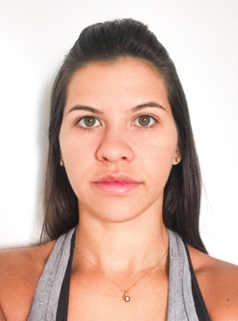 **Ana Caroline Pereira Borges Monteiro**

Setor Habitacional Vicente Pires Rua: 04, Chácara: 291 Lote:15 Apt°: 202  
Tel: (61) 994106979— e-mail: [carolborges2803@gmail.com](mailto:carolborges2803@gmail.com)  
26 Anos -Brasileira  
  
 **OBJETIVO**  
Ingressar no mercado de trabalho para que possa desenvolver pessoal e profissionalmente habilidades para um melhor aperfeiçoamento da minha carreira.  
  
 **FORMAÇÃO ACADÊMICA**  
Bacharel em Farmácia 5. Período  
  
 Centro Universitário do Distrito Federal -UDF

Conclusão: Junho de 2020  
  
  
 **EXPERIÊNCIA PROFISSIONAL**  
  
 Farmácia Trabalhador Brasileiro I (1 ano e seis meses)  
  
 **INFORMAÇÕES ADICIONAIS**  
  
Ouvinte na palestra O Farmacêutico na indústria de Alimentos  
Ouvinte na palestra A importância Farmacológica dos Antibióticos